1. Сбор и анализ требований (ГОСТ 7.1.2) — 01.02.2026 — 05.02.2026 — Дизер А. (архитектор)
2. Составление технического задания — 06.02.2026 — 10.02.2026 — Дорофеев А. (Scrum-мастер)
3. Проектирование базы данных (PostgreSQL) — 11.02.2026 — 15.02.2026 — Дизер А. (архитектор)
4. Проектирование архитектуры приложения (WPF, EF) — 16.02.2026 — 20.02.2026 — Дизер А. (архитектор)
5. Разработка слоя данных (Entity Framework, Npgsql) — 21.02.2026 — 02.03.2026 — Дорофеев А. (программист)
6. Разработка серверной логики (C#) — 03.03.2026 — 12.03.2026 — Дорофеев А. (программист)
7. Разработка пользовательского интерфейса (WPF) — 13.03.2026 — 25.03.2026 — Дорофеев А. (программист)
8. Написание тестов и отладка — 26.03.2026 — 08.04.2026 — Дизер А. (тестировщик)
9. Документирование (руководство пользователя) — 01.03.2026 — 15.04.2026 — Дизер А. (технический писатель)
10. Внедрение и обучение пользователей — 16.04.2026 — 30.04.2026 — Дизер А. + Дорофеев А.
11. Резерв и завершение проекта — 01.05.2026 — 13.06.2026 — Дорофеев А. (Scrum-мастер)

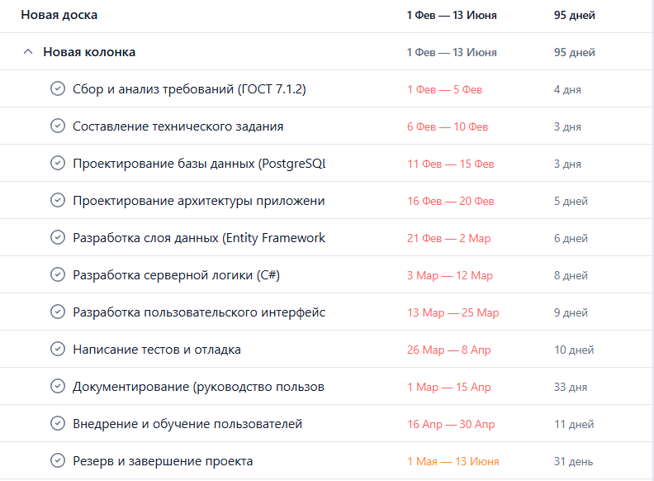
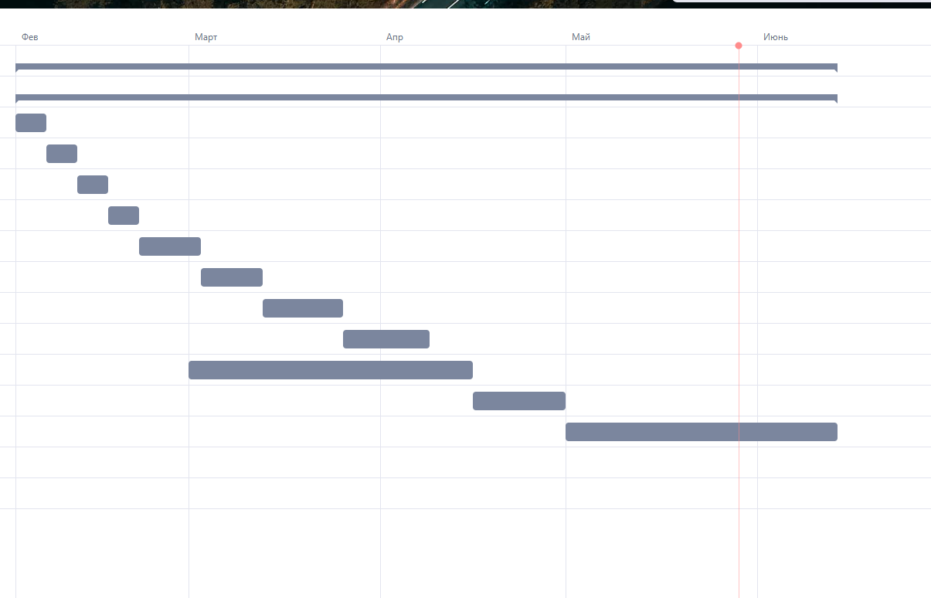
При планировании учтены следующие процессы жизненного цикла:

Процесс планирования проекта (п. 6.3.1) – составлен план-график.

Процесс анализа требований к программным средствам (п. 7.1.2) – этап 1.

Процесс проектирования архитектуры программных средств (п. 7.1.3) – этапы 3, 4.

Процесс конструирования (п. 7.1.5) – этапы 5, 6, 7.

Процесс квалификационного тестирования (п. 7.1.7) – этап 8.

Процесс документирования (п. 7.2.1) – этап 9.

Процесс внедрения и сопровождения (п. 6.4.7, 6.4.10) – этап 10.

